< 2차 테스트 - 장채연 >

1. 화면 구상

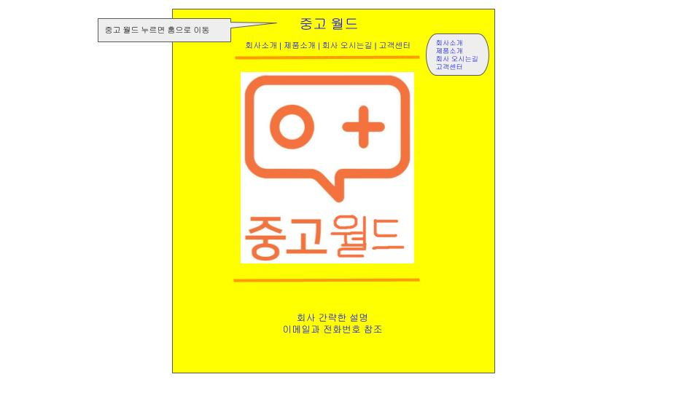

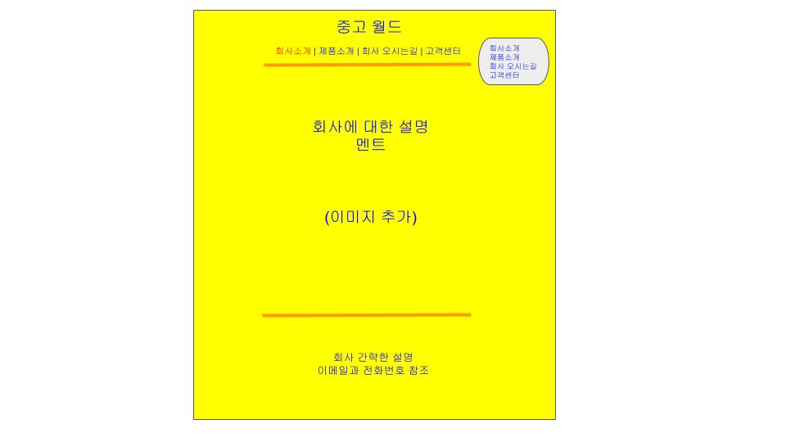

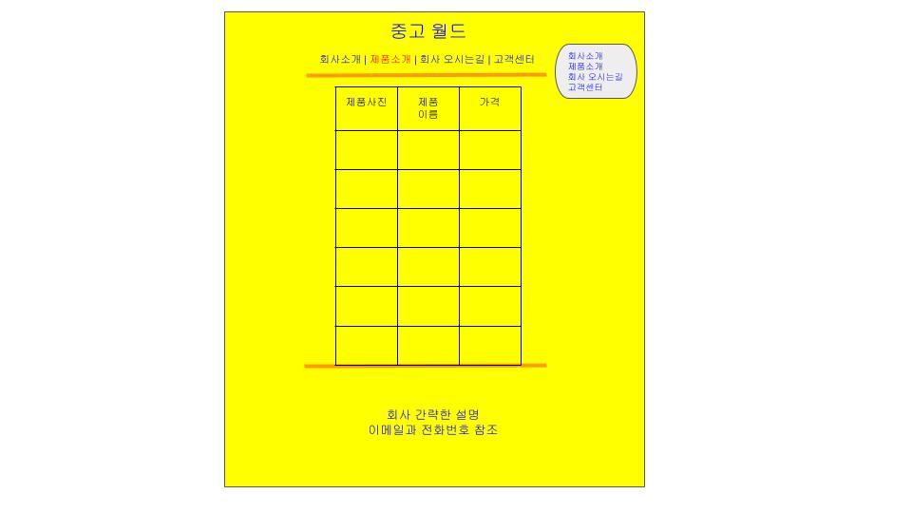

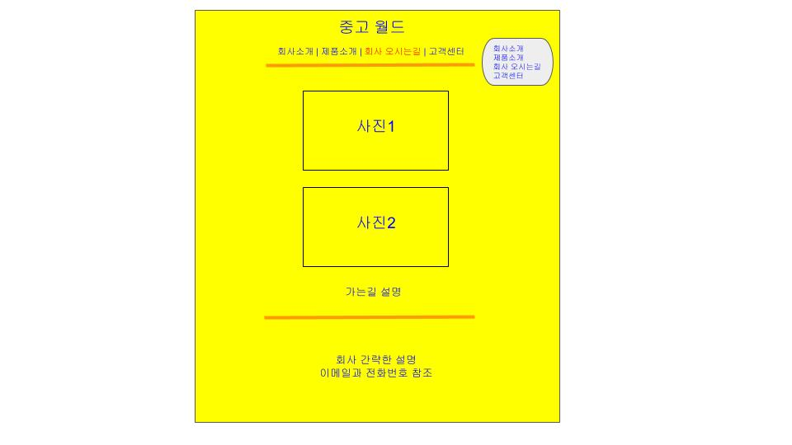

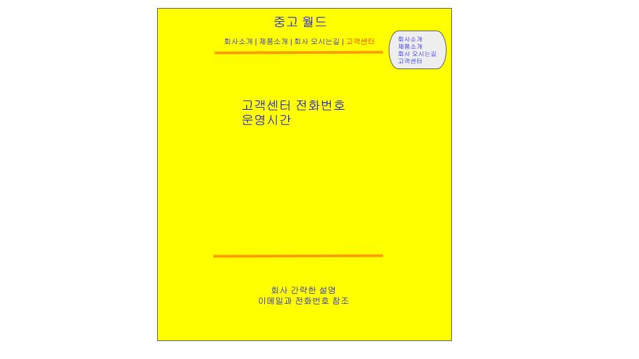

2. 화면 구현 캡처 이미지

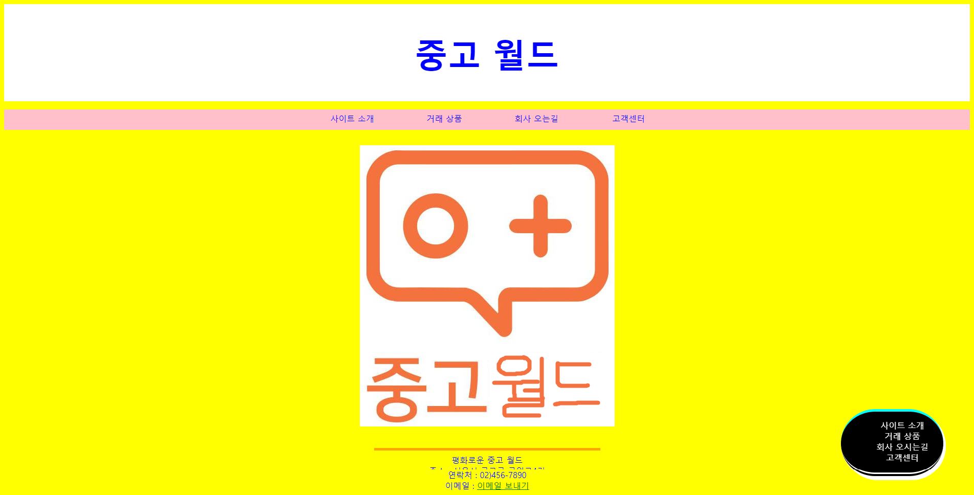

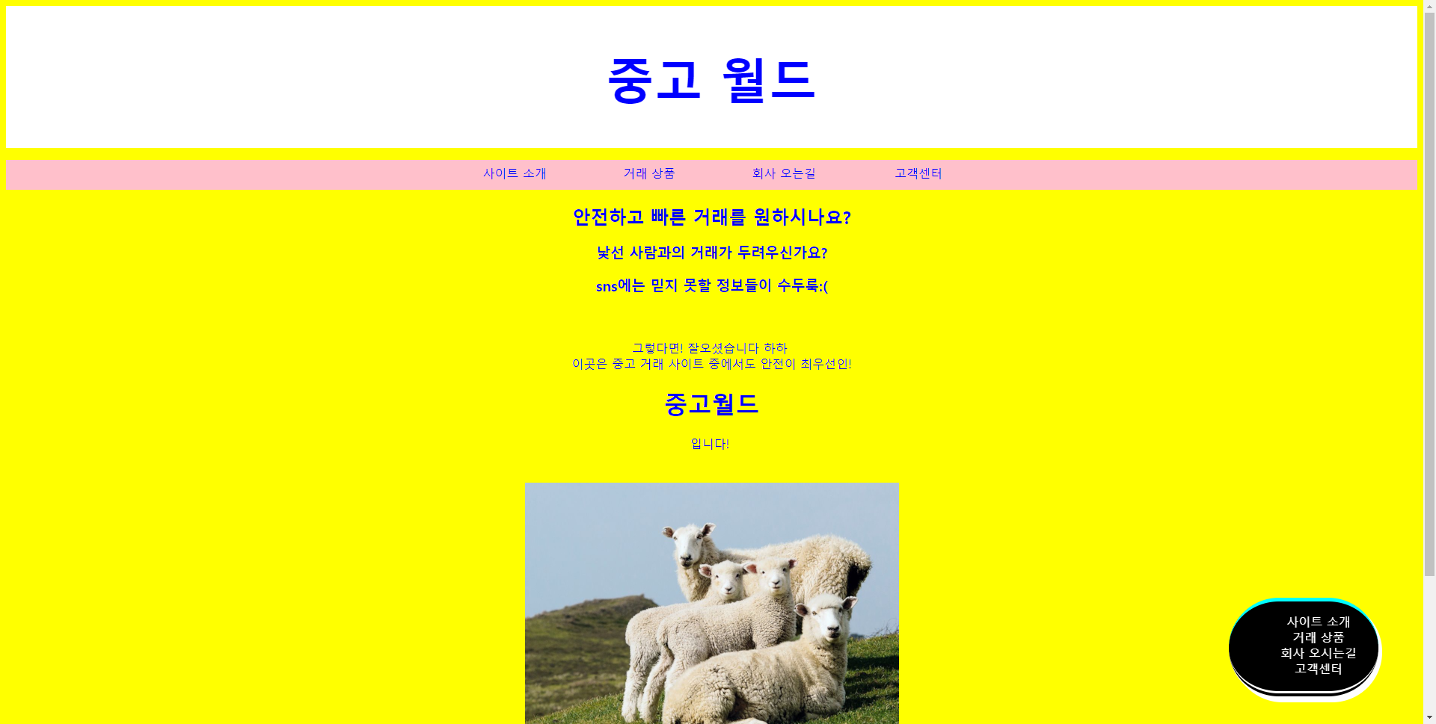

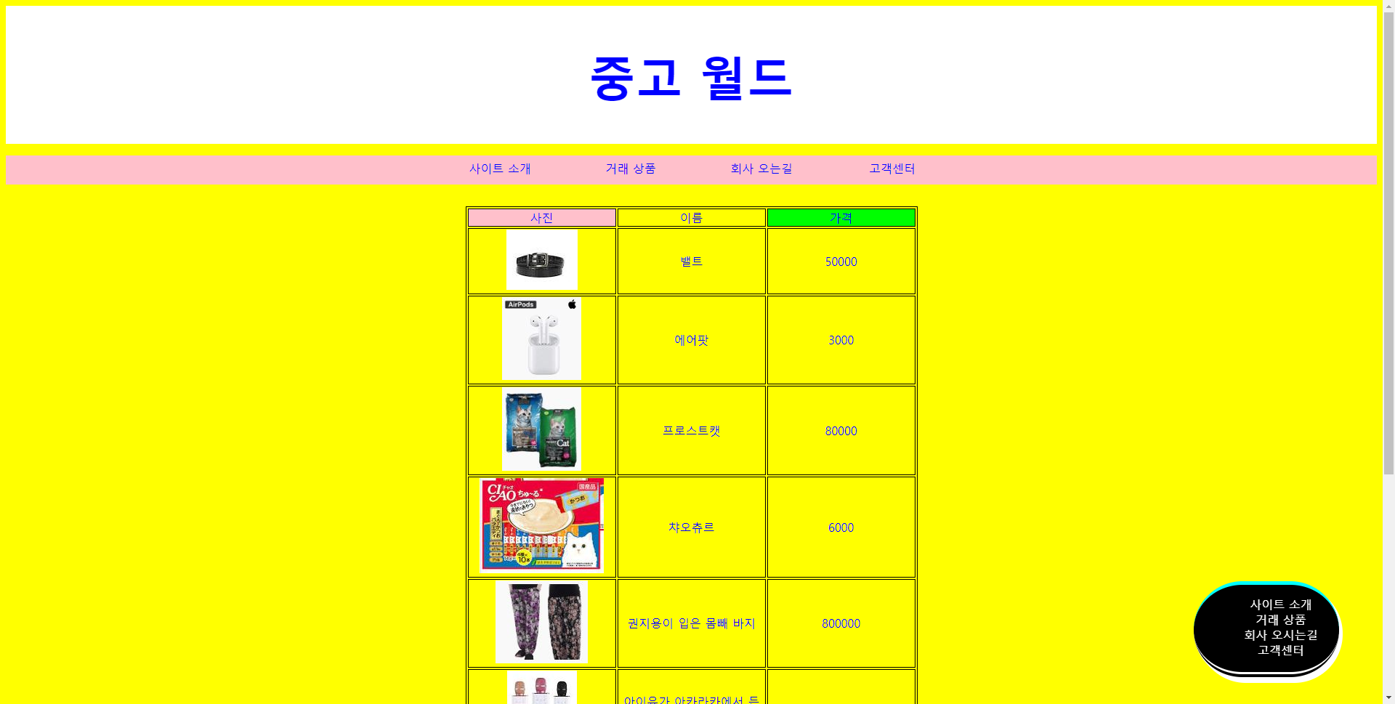

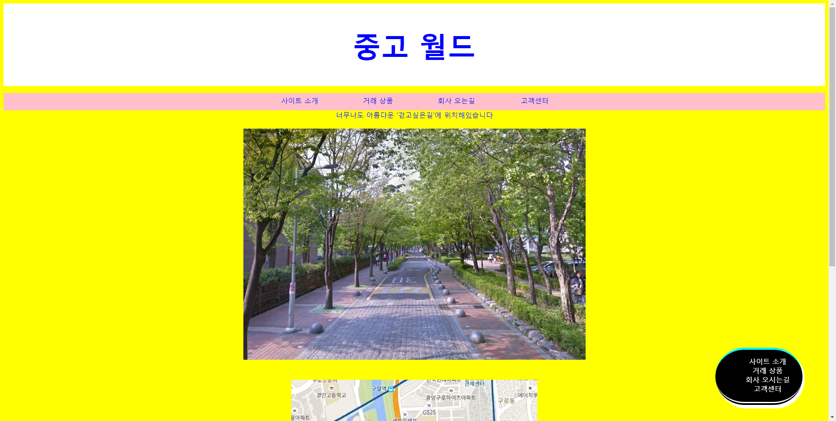

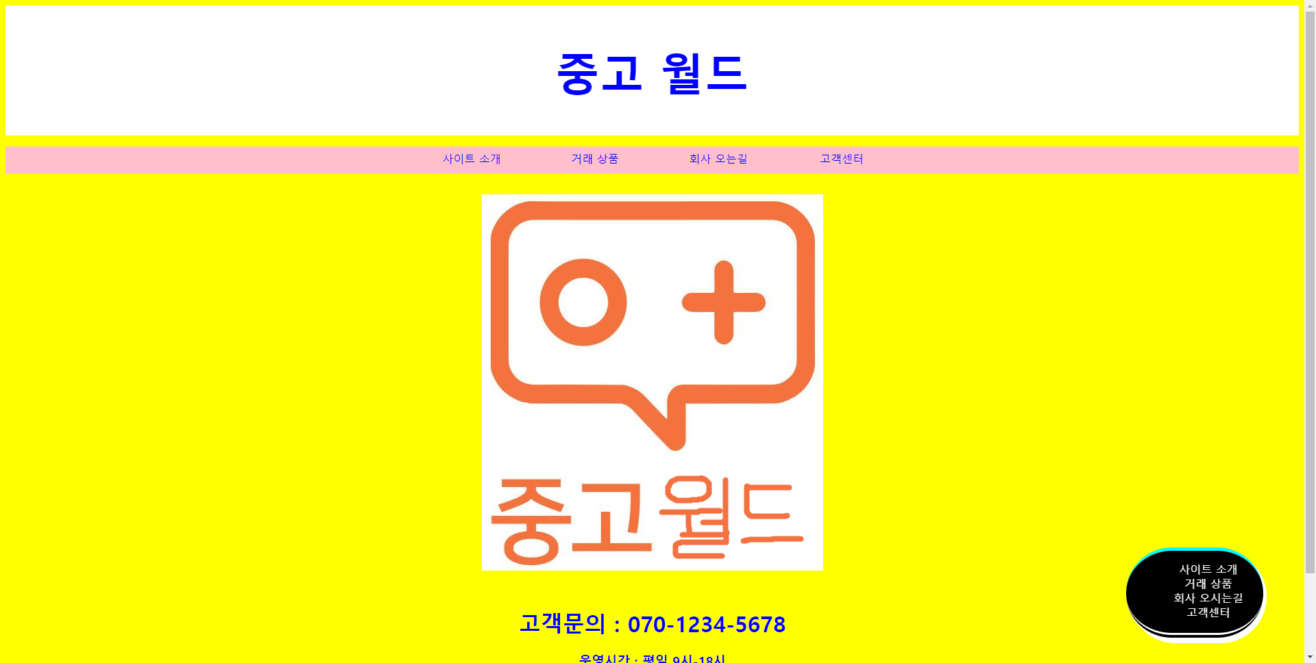

3. 트리

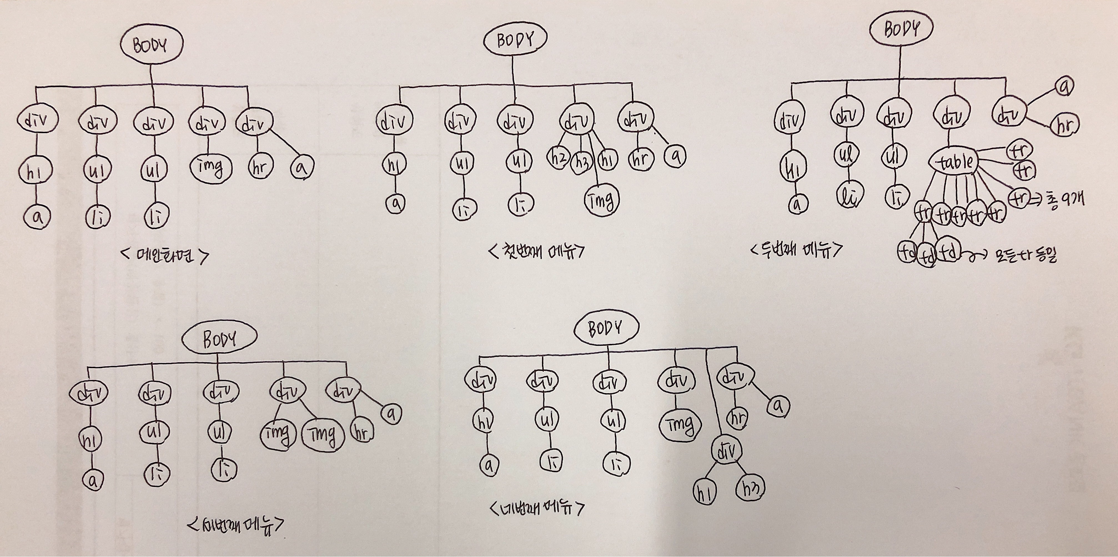

4. 소스파일

1. main

<!DOCTYPE html>

<html>

<head>

<meta charset="UTF-8">

<link rel="stylesheet" type="text/css" href="test.css">

<title>2차 테스트</title>

</head>

<body>

<center>

<div id="mainbar">

<h1 id="mainh"><a href="test01.html" id="main">중고 월드</a></h1>

</div>

<!-- 카테고리 -->

<div id="top">

<ul>

<li><a href="test02.html" id="menu">사이트 소개</a></li>

<li><a href="test03.html" id="menu">거래 상품</a></li>

<li><a href="test04.html" id="menu">회사 오는길</a></li>

<li><a href="test05.html" id="menu">고객센터</a></li>

</ul>

</div>

<!-- 오른쪽에 항시 떠있는 메뉴바 -->

<div id="right">

<ul>

<li><a href="test02.html" id="menu2">사이트 소개</a></li>

<li><a href="test03.html" id="menu2">거래 상품</a></li>

<li><a href="test04.html" id="menu2">회사 오시는길</a></li>

<li><a href="test05.html" id="menu2">고객센터</a></li>

</ul>

</div>

<!-- 본문 -->

<div id="test01_main">

<img src="pic1.png">

</div>

<!-- 사이트 맨 밑 고정 -->

<div>

<hr color="orange" size="5" width="440">

평화로운 중고 월드<br>

주소 : 서울시 구로구 구일로4길<br>

연락처 : 02)456-7890<br>

이메일 : <a href="admin@naver.com" id="email">이메일 보내기</a><br>

</div>

</center>

</body>

</html>

1. 첫번째 메뉴

<!DOCTYPE html>

<html>

<head>

<meta charset="UTF-8">

<link rel="stylesheet" type="text/css" href="test.css">

<title>2차 테스트</title>

</head>

<body>

<center>

<div id="mainbar">

<h1 id="mainh"><a href="test01.html" id="main">중고 월드</a></h1>

</div>

<!-- 카테고리 -->

<div id="top">

<ul>

<li><a href="test02.html" id="menu">사이트 소개</a></li>

<li><a href="test03.html" id="menu">거래 상품</a></li>

<li><a href="test04.html" id="menu">회사 오는길</a></li>

<li><a href="test05.html" id="menu">고객센터</a></li>

</ul>

</div>

<div id="right">

<ul>

<li><a href="test02.html" id="menu2">사이트 소개</a></li>

<li><a href="test03.html" id="menu2">거래 상품</a></li>

<li><a href="test04.html" id="menu2">회사 오시는길</a></li>

<li><a href="test05.html" id="menu2">고객센터</a></li>

</ul>

</div>

<!-- 본문 -->

<div>

<h2>안전하고 빠른 거래를 원하시나요?</h2>

<h3>낯선 사람과의 거래가 두려우신가요?</h3>

<h3>sns에는 믿지 못할 정보들이 수두룩:(</h3>

<br><br>

그렇다면! 잘오셨습니다 하하

<br>

이곳은 중고 거래 사이트 중에서도 안전이 최우선인!<br>

<h1>중고월드</h1> 입니다! <br><br><br>

<img src="pic2.png"><br> <!-- 안전하고 편안한 느낌을 위해 양사진을 첨부했습니다:) -->

<br><br><br>

</div>

<!-- 사이트 맨 밑 고정 -->

<div>

<hr color="orange" size="5" width="440">

평화로운 중고 월드<br>

주소 : 서울시 구로구 구일로4길<br>

연락처 : 02)456-7890<br>

이메일 : <a href="admin@naver.com" id="email">이메일 보내기</a><br>

</div>

</center>

</body>

</html>

1. 두번째 메뉴

<!DOCTYPE html>

<html>

<head>

<meta charset="UTF-8">

<link rel="stylesheet" type="text/css" href="test.css">

<title>2차 테스트</title>

</head>

<body>

<center>

<div id="mainbar">

<h1 id="mainh"><a href="test01.html" id="main">중고 월드</a></h1>

</div>

<!-- 카테고리 -->

<div id="top">

<ul>

<li><a href="test02.html" id="menu">사이트 소개</a></li>

<li><a href="test03.html" id="menu">거래 상품</a></li>

<li><a href="test04.html" id="menu">회사 오는길</a></li>

<li><a href="test05.html" id="menu">고객센터</a></li>

</ul>

</div>

<!-- 오른쪽에 항상 고정되는 메뉴바 -->

<div id="right">

<ul>

<li><a href="test02.html" id="menu2">사이트 소개</a></li>

<li><a href="test03.html" id="menu2">거래 상품</a></li>

<li><a href="test04.html" id="menu2">회사 오시는길</a></li>

<li><a href="test05.html" id="menu2">고객센터</a></li>

</ul>

</div>

<!-- 본문 -->

<div id="test03_main">

<table border="1" bordercolor="black">

<tr align="center">

<td bgcolor="pink">사진</td>

<td bgcolor="yellow">이름</td>

<td bgcolor="lime">가격</td>

</tr>

<tr align="center">

<td><img src="1.JPG"></td> <!-- 테이블 안에 상품 사진 삽입 -->

<td>밸트</td>

<td>50000</td>

</tr>

<tr align="center">

<td><img src="2.JPG"></td>

<td>에어팟</td>

<td>3000</td>

</tr>

<tr align="center">

<td><img src="3.JPG"></td>

<td>프로스트캣</td>

<td>80000</td>

</tr>

<tr align="center">

<td><img src="4.JPG"></td>

<td>챠오츄르</td>

<td>6000</td>

</tr>

<tr align="center">

<td><img src="5.JPG"></td>

<td>권지용이 입은 몸빼 바지</td>

<td>800000</td>

</tr>

<tr align="center">

<td><img src="6.JPG"></td>

<td>아이유가 아카라카에서 든 마이크</td>

<td>9000000</td>

</tr>

<tr align="center">

<td><img src="7.JPG"></td>

<td>내가 쓴 닌텐도 스위치</td>

<td>100000000</td>

</tr>

<tr align="center">

<td><img src="8.JPG"></td>

<td>페이커 마우스</td>

<td>500000</td>

</tr>

</table>

</div>

<!-- 사이트 맨 밑 고정 -->

<div>

<hr color="orange" size="5" width="440">

평화로운 중고 월드<br>

주소 : 서울시 구로구 구일로4길<br>

연락처 : 02)456-7890<br>

이메일 : <a href="admin@naver.com" id="email">이메일 보내기</a><br>

</div>

</center>

</body>

</html>

1. 세번째 메뉴

<!DOCTYPE html>

<html>

<head>

<meta charset="UTF-8">

<link rel="stylesheet" type="text/css" href="test.css">

<title>2차 테스트</title>

</head>

<body>

<center>

<div id="mainbar">

<h1 id="mainh"><a href="test01.html" id="main">중고 월드</a></h1>

</div>

<!-- 카테고리 -->

<div id="top">

<ul>

<li><a href="test02.html" id="menu">사이트 소개</a></li>

<li><a href="test03.html" id="menu">거래 상품</a></li>

<li><a href="test04.html" id="menu">회사 오는길</a></li>

<li><a href="test05.html" id="menu">고객센터</a></li>

</ul>

</div>

<div id="right">

<ul>

<li><a href="test02.html" id="menu2">사이트 소개</a></li>

<li><a href="test03.html" id="menu2">거래 상품</a></li>

<li><a href="test04.html" id="menu2">회사 오시는길</a></li>

<li><a href="test05.html" id="menu2">고객센터</a></li>

</ul>

</div>

<!-- 본문 -->

<div>

너무나도 아름다운 '걷고싶은길'에 위치해있습니다<br><br> <!-- 저희집입니다:) -->

<img src="map1.JPG"><br><br><br>

<img src="map2.JPG"><br><br><br>

구일역 1번출구 도보 7분거리 <br>

구일역 하차 -> 10번 마을버스 -> 구일중학교 후문 하차 <br><br><br>

</div>

<!-- 사이트 맨 밑 고정 -->

<div>

<hr color="orange" size="5" width="440">

평화로운 중고 월드<br>

주소 : 서울시 구로구 구일로4길<br>

연락처 : 02)456-7890<br>

이메일 : <a href="admin@naver.com" id="email">이메일 보내기</a><br>

</div>

</center>

</body>

</html>

1. 네번째 메뉴

<!DOCTYPE html>

<html>

<head>

<meta charset="UTF-8">

<link rel="stylesheet" type="text/css" href="test.css">

<title>2차 테스트</title>

</head>

<body>

<center>

<div id="mainbar">

<h1 id="mainh"><a href="test01.html" id="main">중고 월드</a></h1>

</div>

<!-- 카테고리 -->

<div id="top">

<ul>

<li><a href="test02.html" id="menu">사이트 소개</a></li>

<li><a href="test03.html" id="menu">거래 상품</a></li>

<li><a href="test04.html" id="menu">회사 오는길</a></li>

<li><a href="test05.html" id="menu">고객센터</a></li>

</ul>

</div>

<div id="right">

<ul>

<li><a href="test02.html" id="menu2">사이트 소개</a></li>

<li><a href="test03.html" id="menu2">거래 상품</a></li>

<li><a href="test04.html" id="menu2">회사 오시는길</a></li>

<li><a href="test05.html" id="menu2">고객센터</a></li>

</ul>

</div>

<!-- 본문 -->

<div id="test05_main">

<img src="pic1.png">

</div>

<div>

<h1>고객문의 : 070-1234-5678</h1>

<h3>운영시간 : 평일 9시-18시</h3>

</div>

<!-- 사이트 맨 밑 고정 -->

<div>

<hr color="orange" size="5" width="440">

평화로운 중고 월드<br>

주소 : 서울시 구로구 구일로4길<br>

연락처 : 02)456-7890<br>

이메일 : <a href="admin@naver.com" id="email">이메일 보내기</a><br>

</div>

</center>

</body>

</html>

1. css

@charset "UTF-8";

body { /* body태그 전체에 설정 부여 */

background: yellow;

color: blue;

}

#email { /* id가 email인 글씨 색 초록으로 변경 */

color: green;

}

#top {

padding-left: 510px;

height: 40px;

background: pink;

}

#top li { /* top밑에 있는 li선택 */

list-style: none;

float: left;

width: 100px;

height: 20px;

padding-left : 80px;

padding-top : 7px;

}

#test01_main {

padding-top: 30px;

padding-bottom: 30px;

}

#test05_main {

padding-top: 30px;

padding-bottom: 30px;

}

#test03_main {

padding-top: 30px;

padding-bottom: 30px;

}

/* a태그 밑줄 없애기 */

#menu {

text-decoration: none;

color: blue;

}

#menu2 {

text-decoration: none;

color: white;

}

#main {

text-decoration: none;

}

#mainh {

font-size: 65px;

}

/* 마우스 올렸을 때 글씨 색 변경 */

#menu2:hover {

color: red;

}

#menu:hover {

color: red;

}

#main:hover {

color: blue;

}

/* 방문했던 링크 색 지정 */

#main:visited {

color: blue;

}

#right li {

list-style: none;

}

#right { /* 오른쪽 위에 항상 고정되는 메뉴바 */

width: 200px;

height: 120px;

top: 800px;

right: 60px;

position: fixed;

background: black;

font: 궁서 10px bold;

color: yellow;

border-top: 5px solid aqua; /* 위 아래 테두리에 스타일 부여 , 크기 선 타입 선 색상 */

border-bottom: 10px double white;

border-radius: 100px 100px 100px 100px; /* 꼭지점에 곡률 부여 , 전부 설정하면 원이 됨! */

box-shadow: 5px 5px white; /* 그림자 설정 */

}

#mainbar {

height: 180px;

background: white;

padding-top: 10px;

}

td {

width: 200px;

}